Colegio Señor de Mailín
DIEGEP Nº 3265
DISTRITO DE MALVINAS ARGENTINAS
San Pedro 465 (1613)
Villa de Mayo - Bs. As-
Tel/Fax: 011-4463 - 8461
____________________________________________________________________________________________
PLAN DE CONTINUIDAD PEDAGÓGICA
DOCENTE: Marcela Alfaro CURSO: 1°
ÁREA: Ciencias Naturales
FECHA: 9/11/2020
hOLA NIÑAS Y NIÑOS CON AYUDA DE LA FAMILIA LEAN ESTA ADIVINANZA Y ESCRIBAN la RESPUESTA.
Adivinanza. Cuando sonríes asoman,
blancas como la nieve,
unas cositas que cortan
y que pueden masticar.
__ __ __ __ __ __ __

observen con atención el siguiente video https://www.youtube.com/watch?v=Rooj4rxw3vQ (excursión al cuerpo humano: los dientes)
luego de observar el video responde con ayuda de la familia:
¿se te cayó algún diente, cuántos? pinta en el dibujo los dientes que se te cayeron
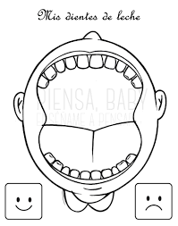
Escribe con ayuda tres acciones para el cuidado de los dientes y dibuja
LAS DEVOLUCIONES DE LAS ACTIVIDADES SE REALIZAN POR CLASSROOM CON EL CORREO DE LOS NIÑOS Y NIÑAS. TAMBIÉN POR ESE MEDIO PUEDEN CONSULTAR DUDAS. SALUDOS SEÑO MARCELA

